瀛寰妖怪録

瀛寰妖怪录

一、总论

瀛寰的“妖怪”，分为妖魔鬼怪灵（妖・魔・鬼・怪・霊）五类。（这不是泛指的说法，而是大瀛划分细致的专有名词，因此切勿混淆。——译注）这其中又可以再作细分。

妖：通常指其他不主动攻击人类的智慧物种。一般妖是古早生物进化而来，也是一种生物。例如：吟游律者（划分存在争议，这里取了最为广泛接受的说法）、采花妖、须妖（鬚妖）、水妖、土行妖、河童等。（因为这些妖怪对地球读者来说相对陌生，故初次提到时译注会在段末简要说明。）

采花妖：以花中乾坤为食，科技方面以花为主。

须妖：浮世根伸进生界所化成的妖，一般固定在地里，也可能暴露在地表。

水妖：生活在水中的智慧生物。

土行妖：生活在土中的智慧生物。

河童：另一种生活在水中或水附近的智慧生物。

魔：是具象程度不算太高，抽象程度相对于其他生物来说略高的鬼怪，但分类时既然已经归入“魔”，就不可再归入“鬼”“怪”。（译注：通常来说，在瀛寰，其他因素相同时，抽象程度越高越不容易被驱除。原文的用语是“息律度”“羅生度”，翻译时酌情处理成了“抽象程度”“具象程度”。）称为“魔”的妖怪一般是孤体。尽管称为“魔”，但也有可能是近似“神”的妖怪。如三天忘樱魔。

三天忘樱魔：三天忘樱树所化成的女神。

鬼：《愿怨抄》云“（鬼）念化而成。”鬼是抽象事物化为具象的体现，或是其他生物有难以释怀的感情而变化成的妖怪。如饿殍鬼、厉鬼等。

饿殍鬼：饿殍所化的鬼。

厉鬼：暴死化成的鬼。

怪：一般，生命度低的事物化成生命度高的事物，称为怪。一般是自然风物或自然现象转化而来。如贪花怪、伏暗怪。

贪花怪：贪花所化怪。

伏暗怪：以黑暗为居所，以恐惧的生物为食的怪。

灵：生命度不太低的物种去世（或经历了其他变化后）化成。生命度仍然高，但失掉了以具象物体组成的凭依（憑依）。如英灵、幽灵、恶灵、骚灵。

英灵：守护灵。类似傀儡，无条件守护召唤者。

幽灵：亡者。

恶灵：平日无所动，受触则攻击仇家等。仇恨深切的也可能无差别攻击一整个群体。

骚灵：(do Polstergaust)四处游荡，发出吵闹声音的灵。

四、各种妖怪介绍

（一）妖

1.吟游律者：

瀛寰的吟游律者以音乐（和谐的声音）为载体传唱故事（人言或咏言），整理修补弥散的律矢。有的吟游律者是其他事物变化而来的。他们在人言中只有一个姓氏（每个语种一个）：吟（汉语）；歌弥（うたや/utaya；和语）；Nağan（央语）；Nagan（露末地区皆如此）；jagūl （جَگُول；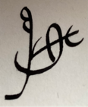；姬圣）。吟游律者传唱、付律（律付く）时使用的语言（只是粗略的概念）称为“咏言”（詠言），与“人言”（人言）相对。多数吟游律者由其他事物转化而来，少数是直接产生的。吟游律者具象程度很低，很难察觉或是被消灭（还是不主动攻击为妙）。

吟游律者所传唱的内容被称为“音叶”（音葉/おとば）。

2.浮世根（浮世根）：

浮世根，也称为世界之根，传说中是支撑世界的结构——世界之树伸到地表的根须。近代随着科学进入大瀛，我们也逐渐摆脱了“树上平台”的世界模型，通过科学的观测建立了瀛寰的星球观。然而，无法否认浮世根却也是客观存在的事物。我们仍未知晓浮世根到底是从哪里长出来的，母体又是什么。露末地区曾在多米赧（li Dominan）洼地举行过浮世根深挖实验，却以失败告终——似乎浮世根是“从无法到达之深处长出的根须”（佚名）（届かれじ　深きそこから　這ひける髭根）。

浮世根维持周围的低罗生-息律度和低整然-灭茶度（高生命度，高具象度，低混乱度，易于理解）。某种意义上，这可以算作“支撑世界”的作用。

下面介绍大瀛阴阳道师对浮世根的研究。内容引自《对浮世根作用之破坏性研究报告（罪悚谢之）》（这是大瀛人的传统，不得不做无端破坏事物的事要附上“罪悚谢之”以示歉意。）。

择一浮世根须，以罗生之刀斩浮世根，罗生部分谓须妖。现象者：罗生之气略有动，谓之浮世气（浮世気），气动则曰浮世气动（浮世気動）。半月自愈。注：具体地说大概是周围的具象事物发生了不大的波动。“浮世”应该是阴阳道师研究时使用的名词，与新概念“罗生”大致相当，这里报告遵照了阴阳道研究的命名惯例。后面的“阴阳”大体也可以和“息律”相当。

择另一浮世根须，粗细长短、露于地者皆与前同，以阴阳之气斩浮世根，息律部分谓根道。现象者：息律之气略有动，如上所述谓之阴阳气（陰陽気）、阴阳气动（陰陽気動），盈月自愈。注：抽象事物发生了不大的波动。

再择另一浮世根须，粗细长短、露于地者皆与前二者同，以罗生之刀与阴阳之气共斩之，浮世与阴阳气俱大动成灾，谓气暴（気暴）斩者様，为气暴所挟，立逝。临文痛悼，并罪悚谢之。

研究得，浮世根巴斩（被斩断）者大动浮世与阴阳之气，而过往经验皆以浮世根众之地为易，寡之地为难，故偲（大概；猜想）浮世根维近边罗生-息律度与整然-灭茶度不致过高，能使活人。

罪悚谢之。

————————————

三、信息交流的方式

瀛寰妖怪的信息交流方式种类繁多，有直接以意识沟通的；有借助声音、图像沟通的，比如类似人类的语言文字或是土行妖远距离通话时的壁叩（壁叩き，土行妖以约定的敲击节奏沟通的手段）等；还有借助其他信息媒介沟通的，比如采花妖依靠花朵携带的信息沟通，伏暗怪以恐怖气（恐怖気）沟通等等。

1. 类似人类的语言文字

（1）河童的语言（直接摘自芥川和也先生所著《河童的话（河童の言葉）》的论述）

河童是妖的一种，在大瀛以外几乎没有发现过活动踪迹。大约因为大瀛之外没有河童了，河童的方言差别不大。

河童的语言：

斡诃罗语系（語系/Famılī do Spracon dı Ƿalhala）

海洋语族/多罗语族（海洋語族・語系/Grupp do Spracon dı Márine au Grupp do Spracon dı Tara）

戈波罗语（語/Spraco Quaporo）

北部方言

南部方言

西南方言

戈可波语（語/Spraco Quakapa）（灭亡）

海洋普罗些语（海洋語/Márine Prosia Spraco）

沼泽普罗些语（沼地語/Sampo Prosia Spraco）

海沟语族（海溝語族/Grupp do Spracon dı Tréncho）

略

其中，戈波罗语与戈可波语是河童的语言。两种普罗些语是水妖的语言，而略去的海沟语族都是深水妖的语言。

1. 水妖的语言
2. 深水妖的语言
3. 咏言

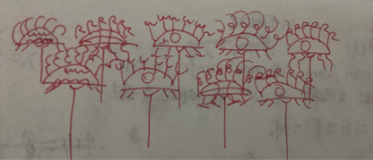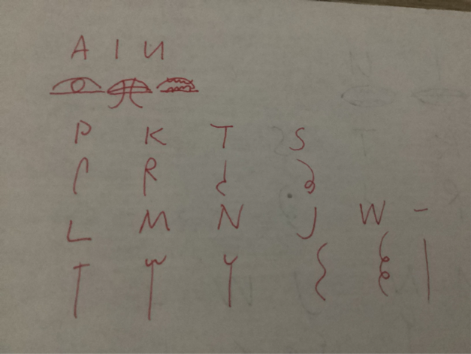 咏言在吟游律者传唱、付律（律付く）时使用。它类似“语言”的概念，却又不止用于种族内交流。咏言可以起到直接支配律矢提高秩序度、降低混乱度（原文整然度・滅茶度，这里仍酌情翻译。）的作用。换言之，吟游律者通过传唱咏言直接付律。

图2-4-1 图2-4-2

上图2-4-1是咏言的几种记号（AIUPKT等代表音位，并非具体音值）。

图2-4-2是咏言的视觉效果（但不是例文）。

下面内容引自露尼・遏都・罚黎露先生（Ronnie Artv Botlero）所著《人言与咏言》（Lingvo Humano et Lingvi Cantari/Spraco Humáno ond Spraco Chánte）。

咏言的句子一般由两部分组成。前一部分由若干个直接表达情感（这是对律矢操作的意思），对律矢操作效率较高的词语（律辞/律辞）组成，后一部分则是表达情感效率较低，主要功能为叙事的人言（赘辞/贅辞）。也就是说，人言可以作为咏言的一部分出现。如下例句：

MAS LATI SUPAKI NUK HAMA istu lulas up nultan ulfan

（突然地恐惧不知所措，竭力想要停下）是北方狼的叫声（音译自央语）。

前一半（大写部分）为律辞，后一半（小写部分）为赘辞。括号里的是律辞的大致含义，括号外的则是对赘辞的翻译。需要注意的是，由于律言音位很少，发音十分自由，音译人言时可能面目全非。

四、妖怪的成因

要介绍妖怪的成因，有一个概念不得不提，那就是息律。这个概念瀛寰人民熟知，但对地球读者来说尤为陌生。故此，现在这里补上对相关概念的介绍。

五、共生与争斗

以下内容节选自沙边・未兰（Sharpen Milam）先生的《摇晃的天平——瀛寰种族》，原本被焚毁。

传统认为，瀛寰各种事物中，自己的种族毋庸置疑是最高等、最先进的，应当牺牲其他种族利益来使自己的种族获利。且不论是否落后，这种传统观念给瀛寰各种族带来了许多相互厮杀、世代为敌的惨案。如人类与采花妖争相把对方的种族成员拿去“献”给伏暗怪来保全自己种族的“二百年献祭之争”，或是水妖与深水妖长期的“海底大扩张”。反过来思考，一些种族明明可以联合起来，对抗自己的天敌，共同得到更多生存机会，却反过来选择挤占对方本就不多的生存机会。或是因为一些完全没有必要的矛盾，就争个头破血流。试想人类若能与采花妖取长补短，是何等光景？再问水妖和深水妖的居住区域本就不同，大搞扩张最后谁又获利了呢？

瀛寰各种事物绝不是你死我活、一山不容二虎的关系，连天敌与猎物也是如此。保持一种平衡，恐怕才是各文明信仰的神主所乐于见到的。为何露末的加列乐于在降下天火之前把每种事物都保留一二，为何压留曼的石洞中有各色物种，为何大瀛的警雷炸醒了每个种族，这都是各种物种存在意义的佐证。

只有在共存中寻求平衡，才能使人类生存与发展需要得到满足。